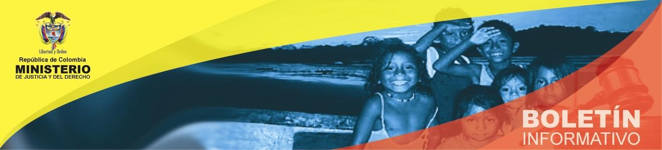

Gobierno propone que bienes de postulados que tengan deudas no sean recibidos para reparar a las víctimas

Bogotá, 26 de septiembre de 2011. El Gobierno nacional, en el proceso de reglamentación de la Ley de Víctimas y de Restitución de Tierras, presentará una propuesta para que los bienes entregados por los victimarios para reparar a las víctimas del conflicto armado, no tengan ninguna deuda tributaria, de servicios públicos o crediticios pendientes.

Así lo explicó el director de Justicia Transicional, del Ministerio de Justicia y del Derecho, Miguel Samper, durante la instalación de la Mesa de Diálogo Técnico para el diseño del Plan Nacional de Atención y Reparación Integral a las Víctimas: “La Ley de Justicia y Paz exige que los bienes entregados por los postulados tengan vocación reparadora. La propuesta del Gobierno es que se considere que los bienes que no estén saneados no tengan esa vocación reparadora. Es decir, los bienes que deban impuestos o servicios públicos no podrán ser recibidos dentro del proceso de Justicia y Paz”.

Si el postulado no se pone al día pagando lo que debe y entregando los bienes libres de deudas, incurriría en una falta a los requisitos y compromisos que debe cumplir para ser objeto de los beneficios jurídicos de la Ley 975 de 2005. Por lo tanto podría ser excluido de Justicia y Paz.

La Mesa de Diálogo Técnico para el diseño del Plan Nacional de Atención y Reparación Integral a las Víctimas es un espacio que abrió el Gobierno para la construcción conjunta y los aportes de las organizaciones, como parte del proceso participativo en la reglamentación de la Ley de Víctimas y Restitución de Tierras.

En esta Mesa participan miembros de la Comisión de seguimiento a la política pública sobre desplazamiento, delegados del Movimiento de Víctimas de Crímenes de Estado, Codhes, la Organización Nacional Indígena de Colombia, Onic; la Corpración Nuevo Arco Iris, CNRR, la Corporación Viva la Ciudadanía, el Colectivo de Abogados José Alvear Restrepo y Acción Social.

La instalación de la Mesa estuvo a cargo del Ministerio de Justicia y del Derecho, con el apoyo de AECOM-USAID.

